系 列 书 推 荐
LET'S LOOK AT... SERIES
《让我们看看…》系列（共6册）
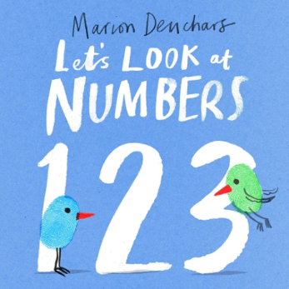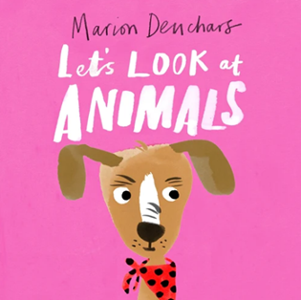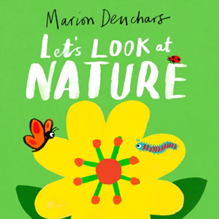
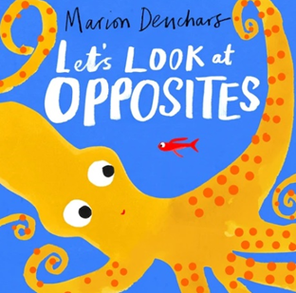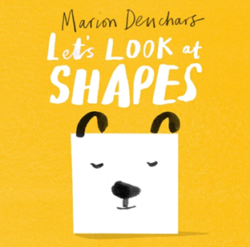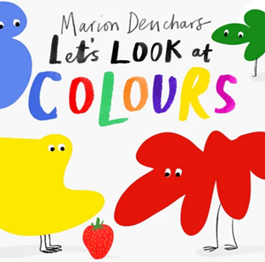
中文书名：《让我们看看…》系列
英文书名：Let's Look at… SERIES
作 者：Marion Deuchars
出 版 社：Laurence King
代理公司：ANA/Emily Xu
页 数：24页
出版时间：2021年-2022年
代理地区：中国大陆、台湾
审读资料：电子稿
类 型：纸板书

系列简介：

这是一套全新的纸板书系列《让我们看看…》，由畅销作家兼插画家Marion Deuchars创作并配以精美的插图。这套书为小读者们完美地介绍了数字、动物、自然、反义词、形状和颜色六部分知识内容，让学习变得有趣且刺激。

《让我们看看数字》LET’S LOOK AT NUMBERS
用押韵的文字和有趣的插图，介绍数字1到10，具有互动性与韵律感，非常适合早教使用，分享给你的宝宝。

《让我们看看动物》LET’S LOOK AT ANIMALS
通过一问一答来介绍每只小动物，小朋友们可以通过动物的背影来猜测它是哪种动物，以此增加互动性。对于认识不同的小动物来说，这本书是一个完美的选择。

《让我们看看自然》LET’S LOOK AT NATURE
从绿色的草地和蓬松的白云，到海边的鹅卵石和贝壳，鲜艳的色彩和甜美的文字将带领小孩子们在自然界进行一次迷你冒险。这本书对大自然进行了精彩的介绍。

《让我们看看反义词》LET’S LOOK AT OPPOSITES
从向上向下的企鹅，到冷热不同的食蚁兽……迷人的动物们和鲜艳的色彩，会让孩子们立刻对探索反义词产生兴趣。这本书对一个充满反义词的对立世界进行了完美的介绍。

《让我们看看形状》LET’S LOOK AT SHAPES
每一页都用色彩鲜明的背景衬托出该页想要介绍的形状，同时配以有趣的插图，相信定能引起孩子们的兴趣。

《让我们看看颜色》LET’S LOOK AT COLOURS
本书的每一页都介绍了一种颜色，同时通过该颜色联想到一种水果。通过两者的联想记忆可以让孩子们轻松识别颜色。

作者简介：
马里昂·杜查尔斯（Marion Deuchars），出生于苏格兰，现生活和工作在伦敦北部，是一位英国插画家兼作家。她出版了许多精美的儿童图画书，并创造了属于她自己的、全球公认的手写字体风格。除此之外，她还是国际平面设计联盟的成员，也是皇家工业设计师。1981年，马里恩以优异的成绩从皇家艺术学院毕业，随后与人合作创办了一家艺术设计工作室。她的作品涵盖了企业文学、出版、编辑、包装、广告、网络、品牌发展、工艺和室内设计等领域。马里昂主要合作的设计和广告公司，包括商业客户皇家邮票公司，卡鲁齐奥公司和帝国战争博物馆……她在纽约艺术总监俱乐部获得过金奖和银奖。
她的书共获得过六项设计和插图奖，其中包括《让我们做一些伟大的艺术品》系列艺术活动书籍，这套书后来被翻译成了22种语言。她还撰写并绘制了许多图画书，包括：《艺术家鲍勃》。Marion Deuchars

内页插图：

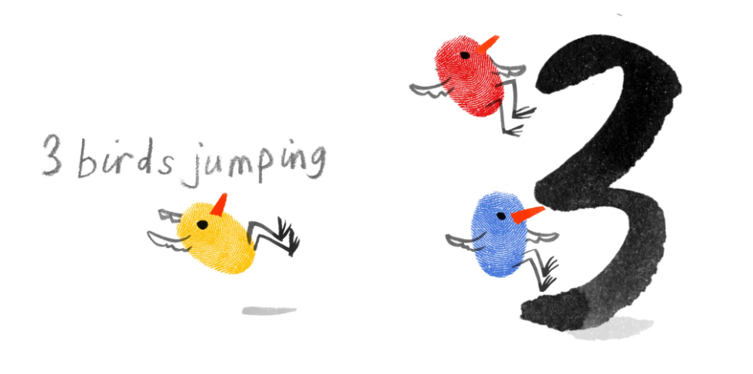
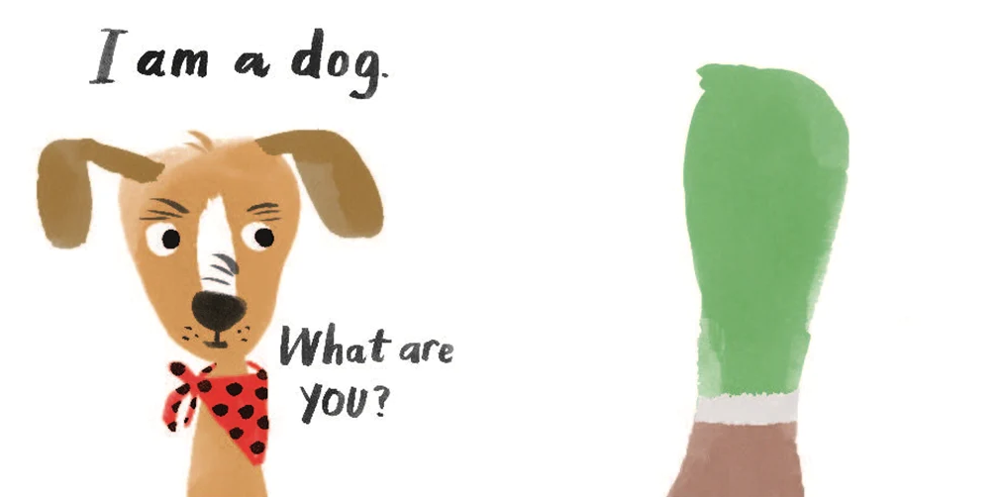
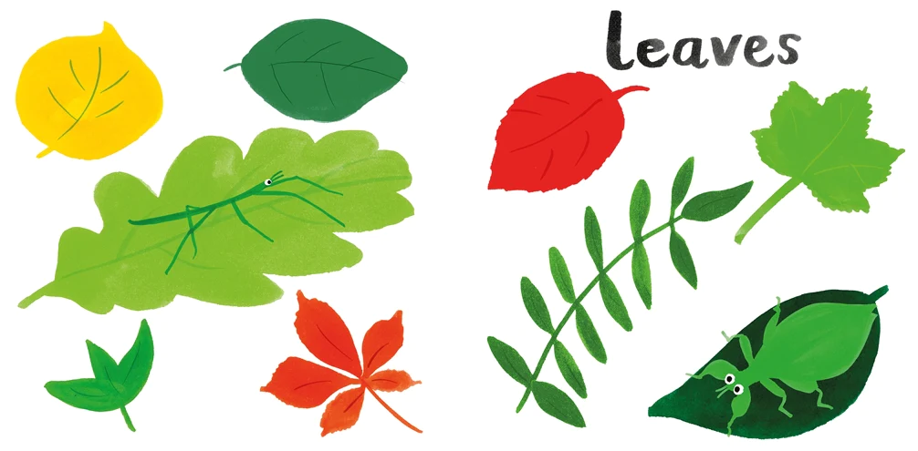
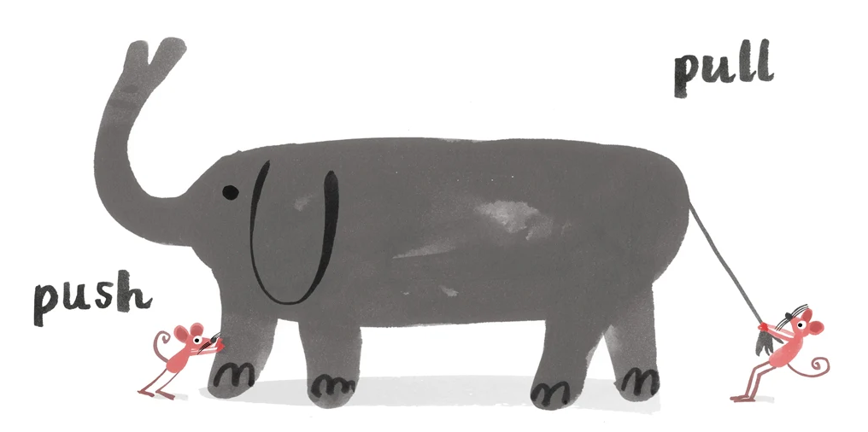
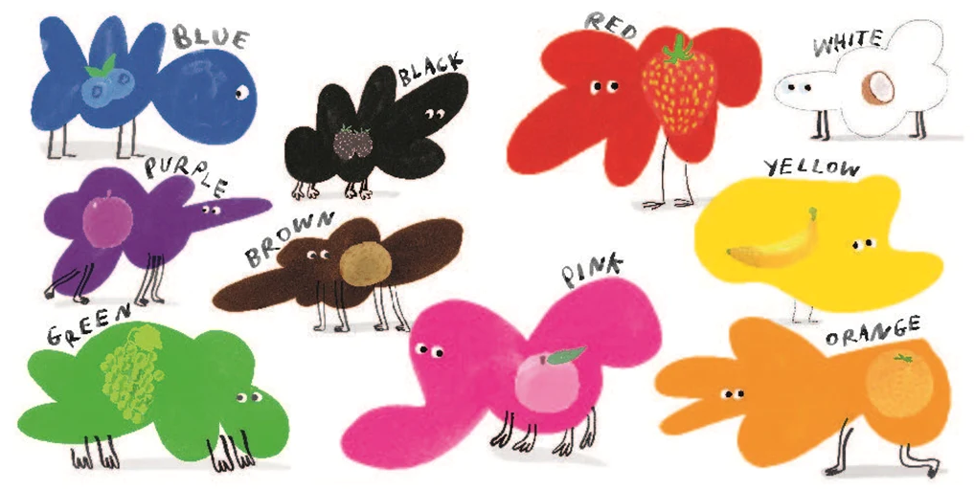

谢谢您的阅读！
请将回馈信息发至：Emily@nurnberg.com.cn
徐书凝 (Emily Xu)
--------------------------------------------------------------------
安德鲁﹒纳伯格联合国际有限公司北京代表处
北京市海淀区中关村大街甲59号中国人民大学文化大厦1705室, 邮编：100872
电话：010-82504206
传真：010-82504200
Email: Emily@nurnberg.com.cn
网址：http://www.nurnberg.com.cn
微博：http://weibo.com/nurnberg
豆瓣小站：http://site.douban.com/110577/
微信订阅号：ANABJ2002

